中考总复习：方程与不等式综合复习—巩固练习（基础）
【巩固练习】
一、选择题
1．某城市2010年底已有绿化面积300公顷，经过两年绿化，绿化面积逐年增加，到2012年底增加
到363公顷．设绿化面积平均每年的增长率为x，由题意，所列方程正确的是( )
A．300(1+x)＝363 B．300(1+2x)＝363 C．300(1+x)²＝363 D．363(1-x)²＝300
2．若方程组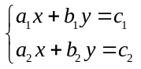的解是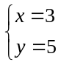，则方程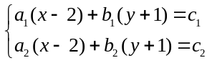的解是（ ）
A. B.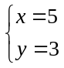 C.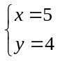 D.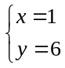
3．若使代数式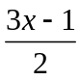的值在-1和2之间，x可以取的整数有( )
A．1个 B．2个 C．3个 D．4个
4．（2014春•港闸区校级月考）不等式组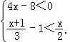的最小整数解是（ ）
A．﹣1 B．0 C．2 D．﹣3
5．如果不等式3x-m≤0的正整数解是1、2、3，那么实数m的取值范围是( )
A．3＜m＜9 B．9＜m＜12 C．9≤m＜1 D．9≤m＜12
6．两个不相等的实数m、n满足m²-6m＝4，n²-6n＝4，则mn的值是( )
A．6 B．-6 C．4 D．-4

二、填空题
7．若方程x²-m＝0有整数根，则m的值可以是________．(只填一个)
8．设x₁、x₂是关于x的方程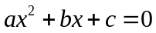(a≠0)的两个根，则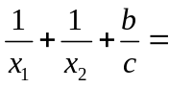________．
9．已知一个一元二次方程有一个根为1，那么这个方程可以是________．(只要写出一个即可)
10．张欣和李明相约到图书城去买书．请你根据他们的对话内容(如图所示)，求出李明上次所买书籍的原价为________．
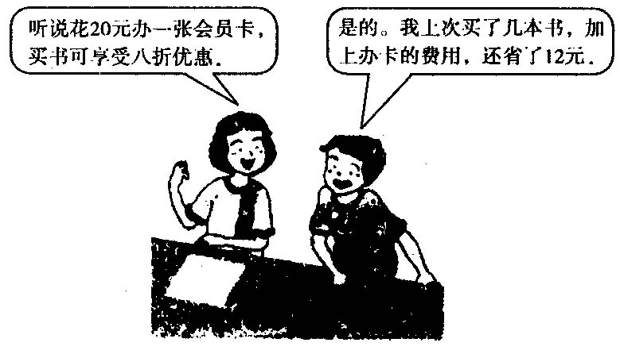
11. 已知满足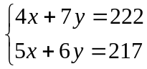，则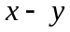=__________.
12．（2014•永嘉县校级模拟）若关于x的不等式组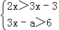的整数解只有2，则a的取值范围为 ．

三、解答题
13．（2015•宁夏）某校在开展“校园献爱心”活动中，准备向南部山区学校捐赠男、女两种款式的书包．已知男款书包的单价50元/个，女款书包的单价70元/个．
（1）原计划募捐3400元，购买两种款式的书包共60个，那么这两种款式的书包各买多少个？
（2）在捐款活动中，由于学生捐款的积极性高涨，实际共捐款4800元，如果购买两种款式的书包共80个，那么女款书包最多能买多少个？

14. 已知关于x的方程2x²-kx+1＝0的一个解与方程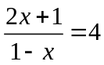的解相同．
(1)求k的值；
(2)求方程2x²-kx+1＝0的另一个解．

15．已知关于x的方程 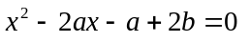，其中a、b为实数.
（1）若此方程有一个根为2 a（a ＜0），判断a与b的大小关系并说明理由；
（2）若对于任何实数a ，此方程都有实数根，求b的取值范围.

16. 某班到毕业时共结余经费1 800元，班委会决定拿出不少于270元但不超过300元的资金为老师购买纪念品，其余资金用于在毕业晚会上给50位同学每人购买一件文化衫或一本相册作为纪念品．已知每件文化衫比每本相册贵9元，用200元恰好可以买到2件文化衫和5本相册．
（1）求每件文化衫和每本相册的价格分别为多少元？
（2）有几种购买文化衫和相册的方案？哪种方案用于购买老师纪念品的资金更充足？

【答案与解析】
一、选择题
1.【答案】C；
【解析】平均增长率公式为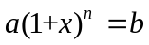 (a为原来数，x为平均增长率，n为增长次数，b为增长后的量.)
2.【答案】C；
【解析】由已知可得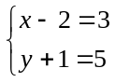 解得.
3.【答案】B；
【解析】依题意-1＜＜2 得 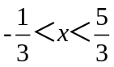，x可以取的整数为0,1.
4.【答案】D；
【解析】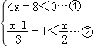，
解①得：x＜2，
解②得：x＞﹣4．
则不等式组的解集是：﹣4＜x＜2．
则最小整数解是：﹣3．故选D．
5.【答案】D；
【解析】原不等式的解集为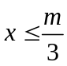，故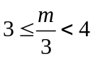，可知9≤m＜12．
6.【答案】D；
【解析】∵ 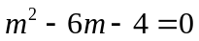，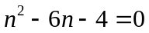，
∴ m、n是方程x²-6x-4＝0的两根．
∴ mn＝x₁·x₂＝-4．

二、填空题
7．【答案】1或4(答案不唯一)；
8．【答案】0；
【解析】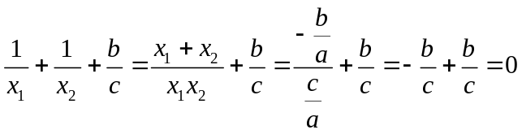.
9．【答案】x²-1＝0(不唯一)；
10．【答案】160元；
【解析】设李明上次所买书籍的原价为元，根据题意列方程得：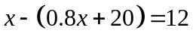
解方程得：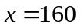.
11．【答案】-5；
【解析】方法一：利用加减消元或代入消元解方程组求出的值，代入求出值；
方法二：观察系数的特点，发现两个方程相减即可得到的值.
12．【答案】 ﹣3≤a＜0；
【解析】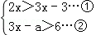，
解①得：x＜3，
解②得：x＞，
则不等式组的解集是：＜x＜3，
∵整数解只有2，
∴1≤＜2，
解得：﹣3≤a＜0．故答案是：﹣3≤a＜0．

三、解答题
13.【答案与解析】
解：（1）设原计划买男款书包x个，则女款书包（60﹣x）个，
根据题意得：50x+70（60﹣x）=3400，
解得：x=40，
60﹣x=60﹣40=20，
答：原计划买男款书包40个，则女款书包20个．
（2）设女款书包最多能买y个，则男款书包（80﹣y）个，
根据题意得：70y+50（80﹣y）≤4800，
解得：y≤40，
∴女款书包最多能买40个．
14.【答案与解析】
(1)∵ ，∴ 2x+1＝4-4x．
∴ 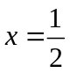．经检验是原方程的解．
把代入方程2x²-kx+1＝0，
解得k＝3．
(2)解2x²-3x+1＝0，得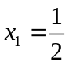，x₂＝1．
∴ 方程2x²-kx+1＝0的另一个解为x＝1．

15.【答案与解析】
（1）∵ 方程 有一个根为2a ，
∴ 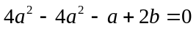. 整理，得 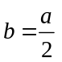.
∵ 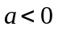， ∴ 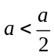，即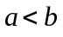.
（2） 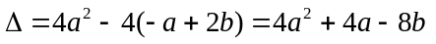
对于任何实数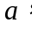此方程都有实数根，
∴ 对于任何实数都有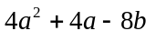≥0 ，即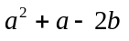≥0.
∴ 对于任何实数都有b≤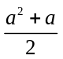.
∵ 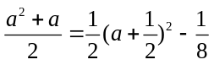 ，
当 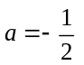时，有最小值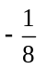.
∴ b的取值范围是b≤.

16.【答案与解析】
（1）设文化衫和相册的价格分别为x元和y 元，则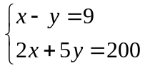
解得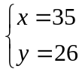．
答：一件文化衫和一本相册的价格分别为35元和26元．
（2）设购买文化衫件，则购买相册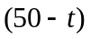本，
则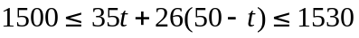，
解得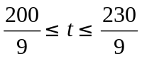．
∵为正整数，∴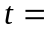23，24，25，即有三种方案．
第一种方案：购文化衫23件，相册27本，此时余下资金293元；
第二种方案：购文化衫24件，相册26本，此时余下资金284元；
第三种方案：购文化衫25件，相册25本，此时余下资金275元；
所以第一种方案用于购买教师纪念品的资金更充足．

